1. 安装node.js 直接下一步到结束。下载地址：https://nodejs.org/zh-cn/
2. 打开命令控制台， windows快捷键 win + R， 输入cmd

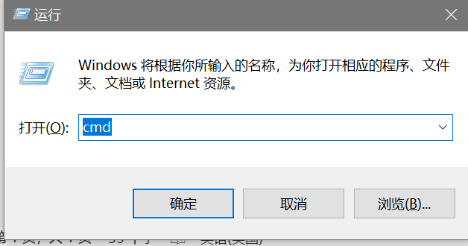

1. 输入 node -v， npm -v. 如果能够看到版本号，表示成功。 如果报错说，npm不是内部或外部命令， 就重启下电脑。

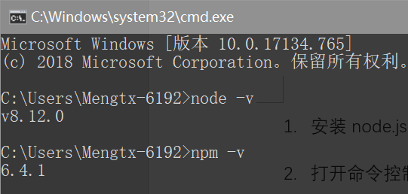

1. 安装vue和vue-cli , 在控制台输入 npm i vue -g和 npm i vue-cli -g

安装完后，在控制台输入 vue -V

1. 以上安装完毕
2. 搭建项目：
   1. 新建一个空文件夹， shift + 鼠标右键，有些不叫这个名字，打开后和上面的命令控制台一样，这个不用担心

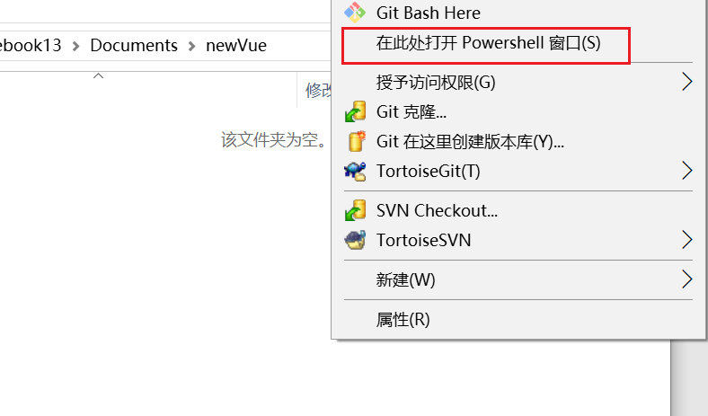

* 1. 输入命令 vue init webpack xxxx 表示你新项目的文件夹名称

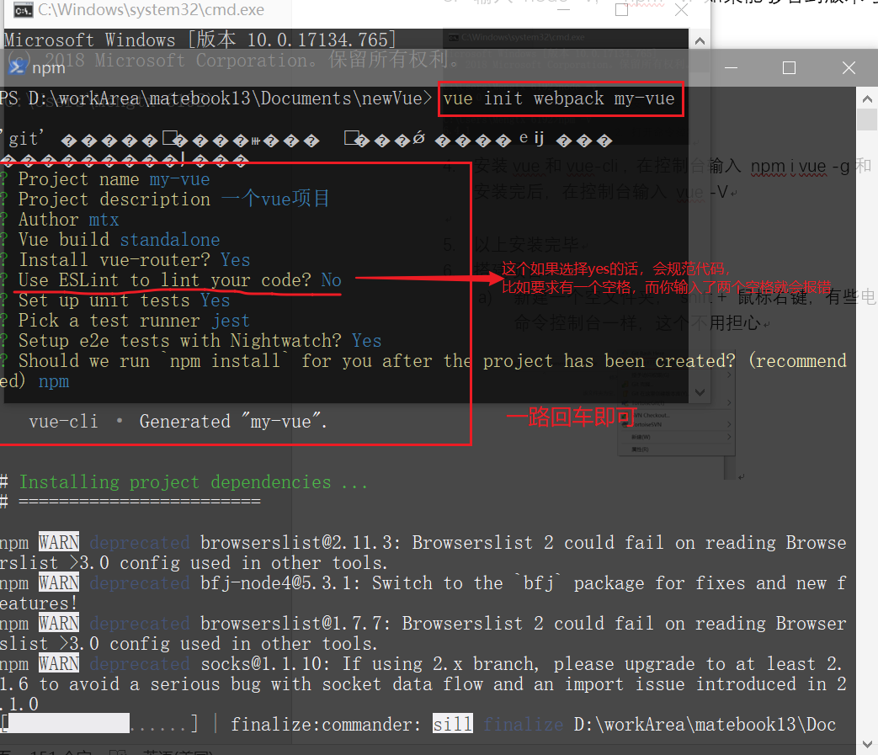（备注1）

***注： 这里说下，npm 和 cnpm （还有yarn，这个不说，有兴趣可以自己去百度）的区别***

***有的时候安装依赖包(node_moudules)的时候会特别慢，这是因为npm的服务器是国外的。因此，国内使用cnpm(淘宝镜像)完成下载依赖包***

***cnpm安装： npm install -g cnpm --registry=https://registry.npm.taobao.org***

1. 文件目录： 一般代码都在src中写，其他的暂时先不管

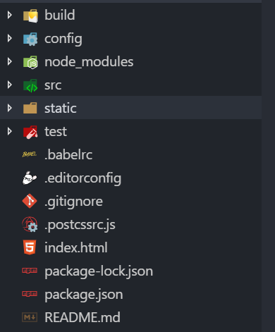（备注2）

1. 打开控制台，vscode快捷键ctrl + ~ （esc下面那个）

或者在当前文件夹更目录，shift + 鼠标右键打开控制台

无论哪种，要注意路径，是根目录，可以看到所有文件的地方

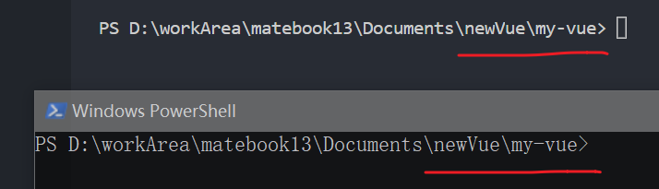

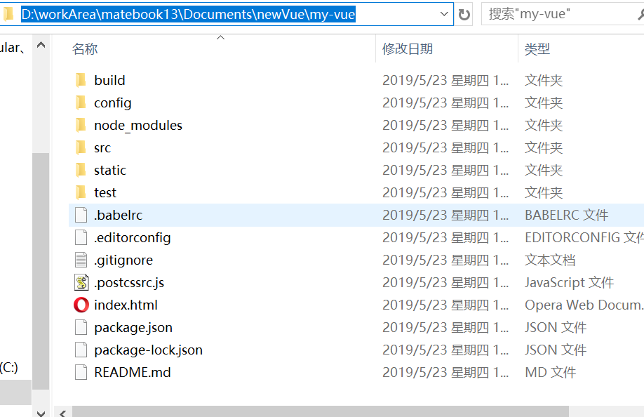

1. 输入命令npm run dev

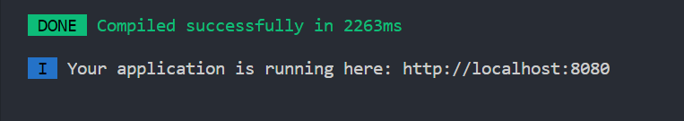

打开浏览器，输入localhost: 8080即可

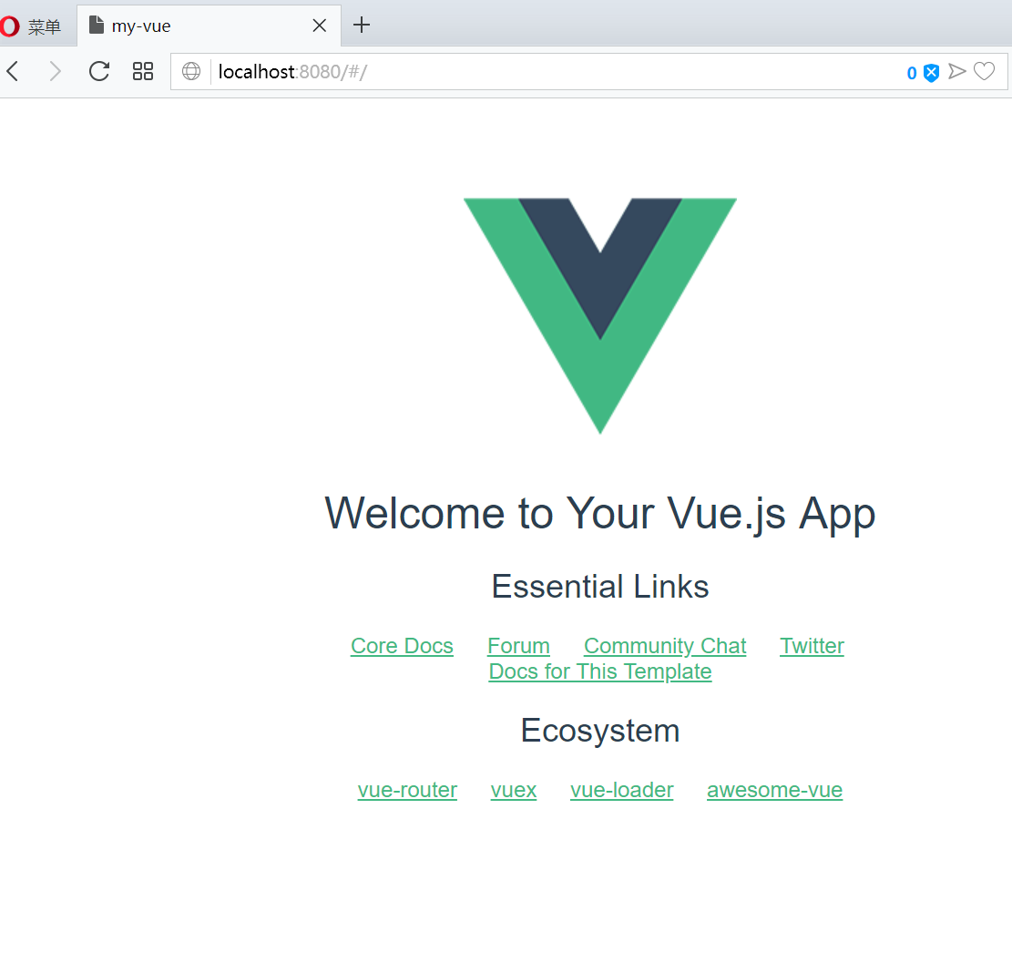

vue常用指令：

v-for // 循环遍历数据

v-if / v-else / v-else-if // false时，移除元素

v-show // 隐藏显示元素

v-model // 双向绑定数据，只适用于表单元素，如：input、select、textarea

配置路由：

1. 在router下的index.js中
2. 用import引入一个vue文件
3. 配置path，
4. 配置组件名

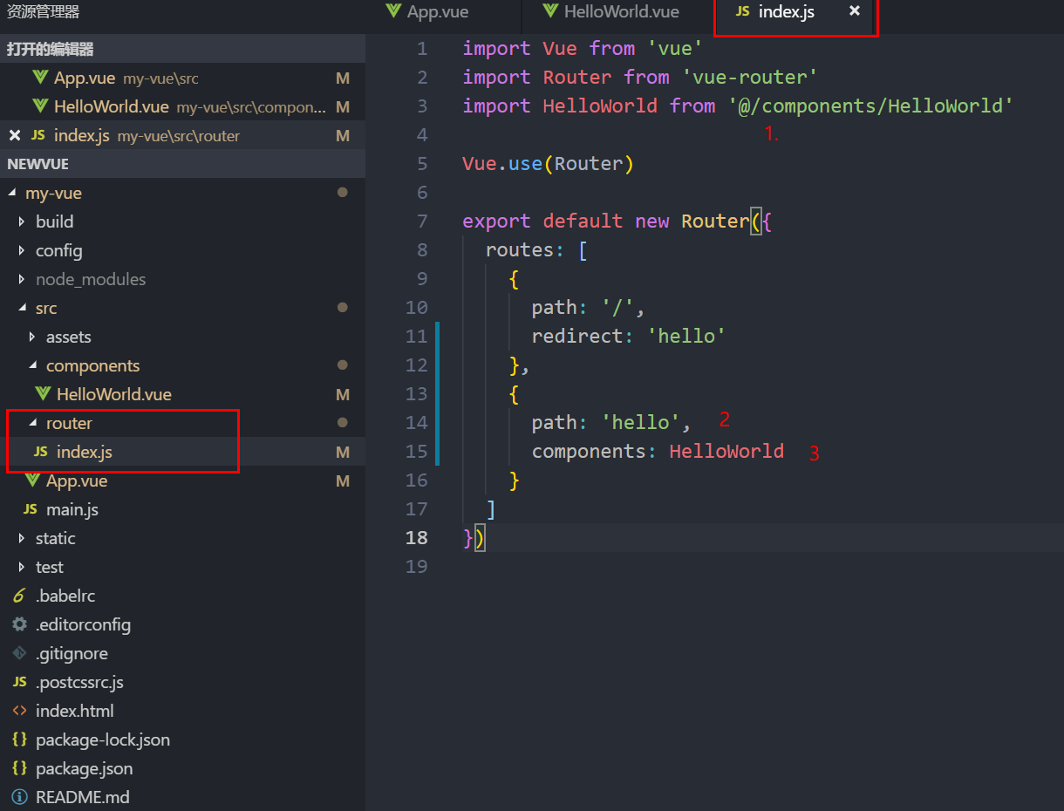



注： 这里的hello，就是path，*redirect代表重定向*

上图，表示的意思是，当浏览器中只有：localhost:8080

后面 没有东西，就是localhost:8080/，浏览器检测到 / 就重定向到

Localhost:8080/hello，这时候又检测到/hello，就加载HelloWorld组件

配置组件：

1. 新建一个vue文件
2. 在需要使用组件的vue文件中，用important引入
3. 在components中注册组件
4. 在tempalte中去使用

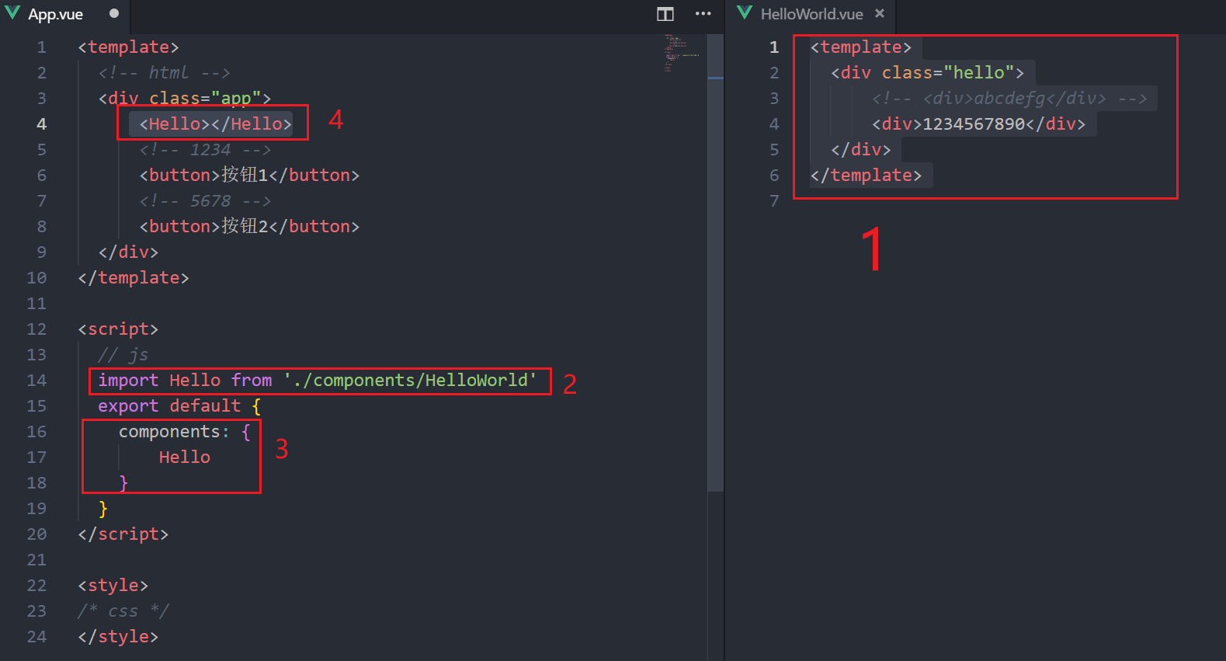

组件传值：(父子组件)

父传子：

1. 在组件上定义变量，左边的是子组件的，右边是父组件的
2. 父变量申明在data中， 子组件变量申明在props中
3. 子组件使用差值表达式的方式显示
4. 父组件给变量赋值

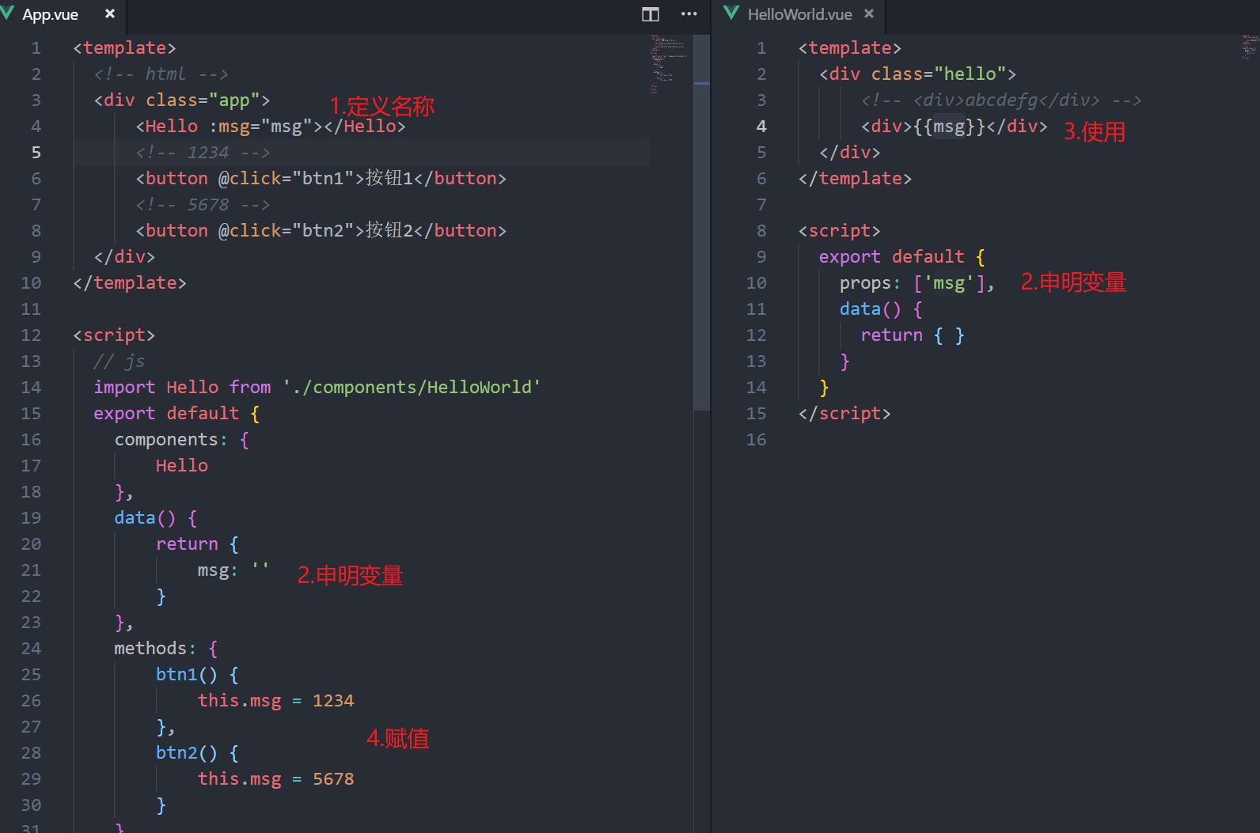

子传父：

1. 定义名称，左边是子组件，右边是父组件
2. 子组件中使用this.$emit(‘方法名’, 属性)，传出去
3. 父组件中的定义方法，接收

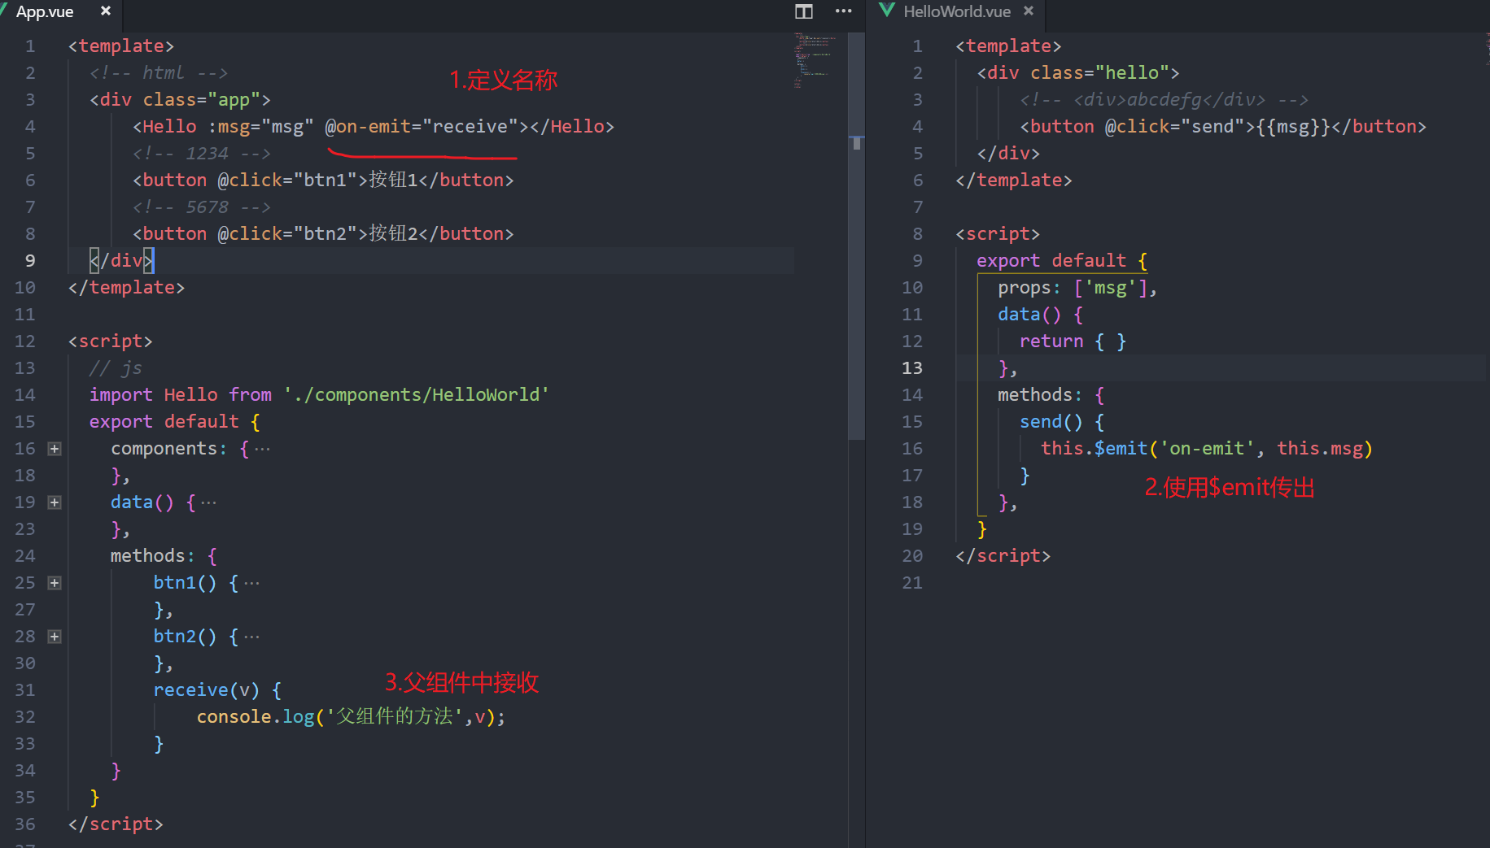

二．祖孙组件传值：

1. 从下图可以看出，我们在parent组件中，只在provide里写了一个参数，这里就是说给下级组件注入了一个name属性

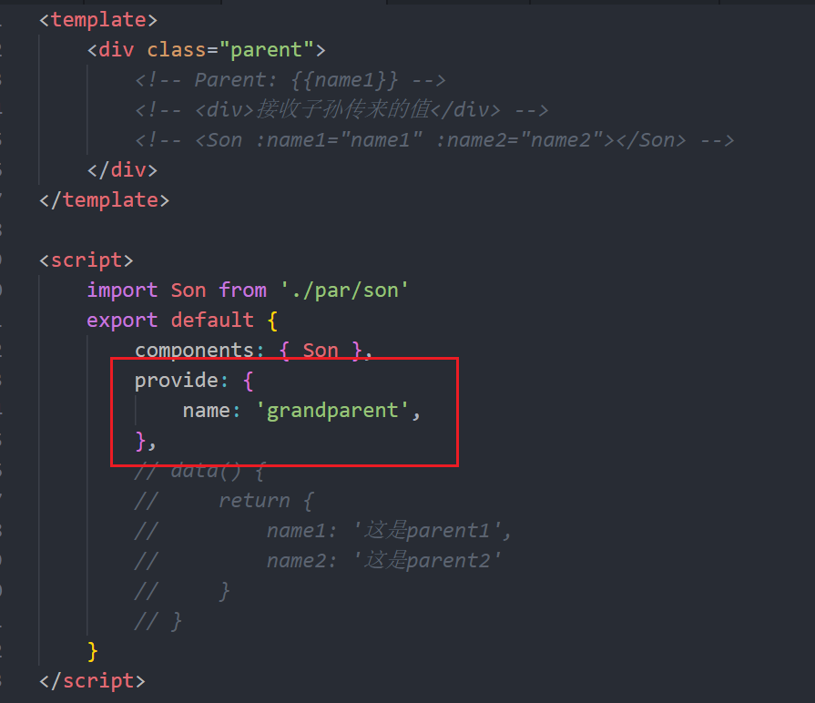

1. 在son组件中，通过inject来获取name属性的值，

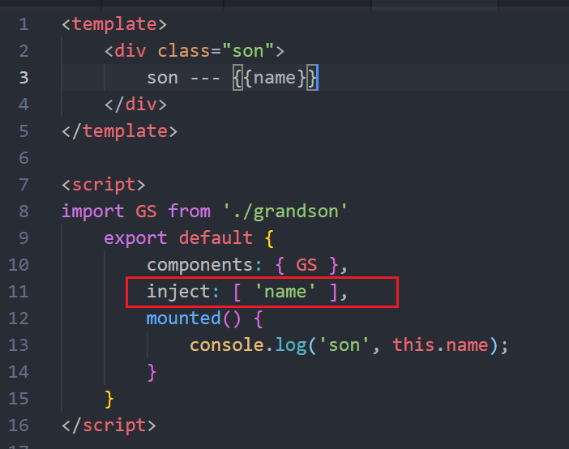

1. 在grandSon(简称gs)组件中，也是一样使用inject来获取

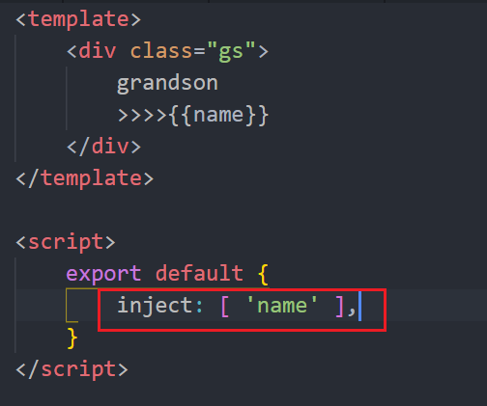

1. 最后看一下效果图， 祖先：skyblue；儿子：yellow；孙子：#ccc(灰色)

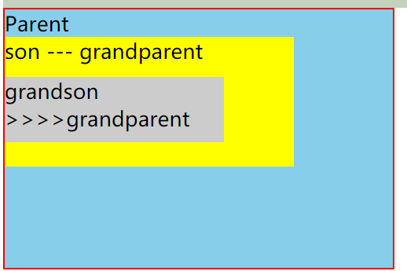

还是祖孙传值：（$attrs、$listeners）

1. 父级组件，给儿子组件传了两个值。引入组件，定义变量名

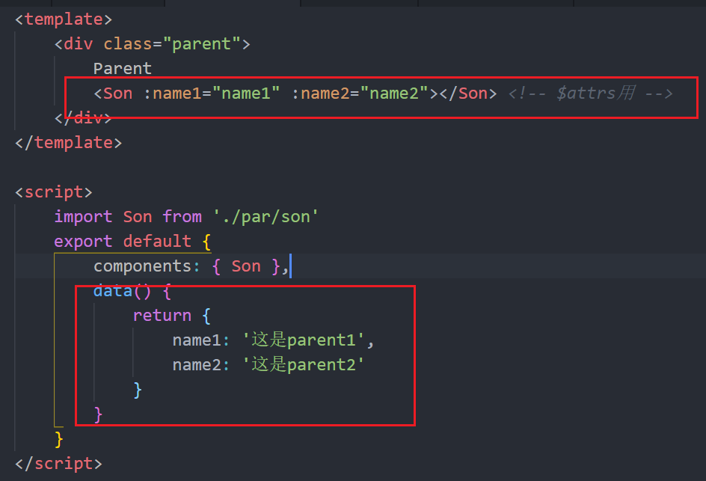

1. 儿子组件用差值表达式{{$attrs.name1}}可以取到其中一个参数的值，

并且可以个孙子组件绑定一个值，意思是把$attrs继续往下传递

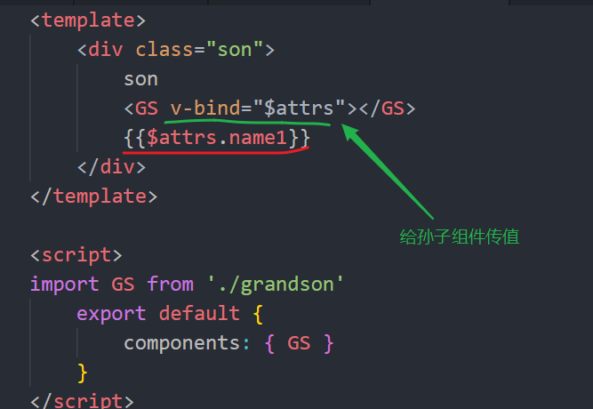

1. 可以在son组件添加了一个属性，然后继续往下传递

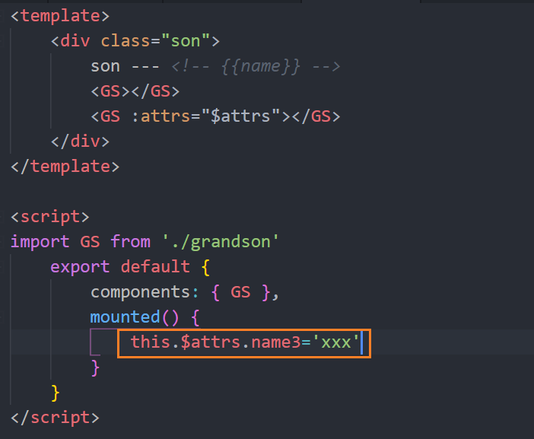

1. 最终，注意：同一背景下的值是同级的

父级 儿子级 孙子级

蓝色 》 黄色 》灰色

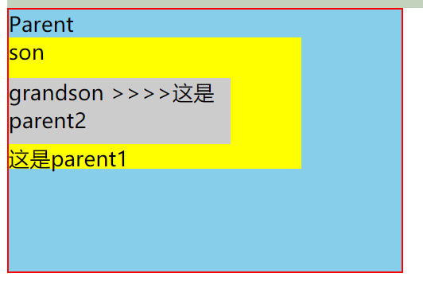

1. 好了，属性的传递说完了，下面说下事件传递
2. parent组件

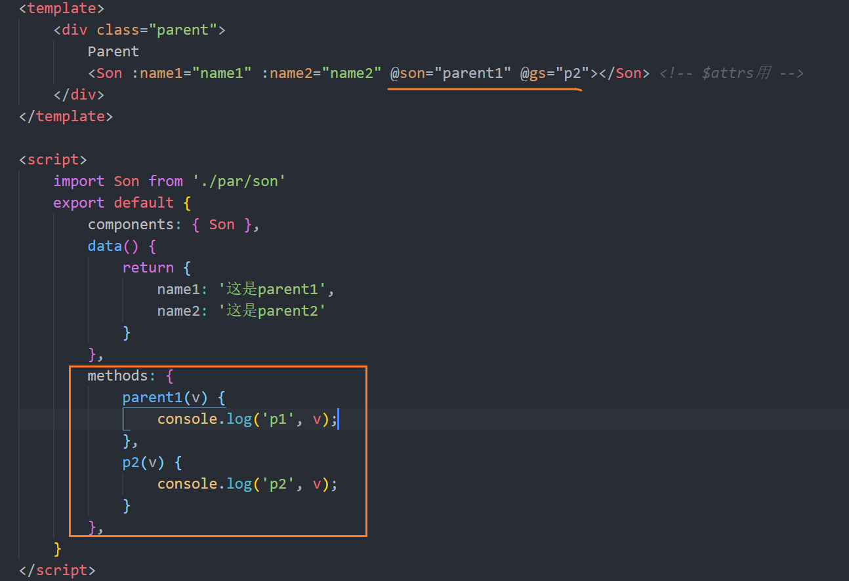

1. 重点：son组件。做为中间件，传递还是需要说明的，下划线的地方。

在methods中表示点击按钮触发son事件，然后通过v-on把事件传出去，在parent组件中就执行了parent1这个方法

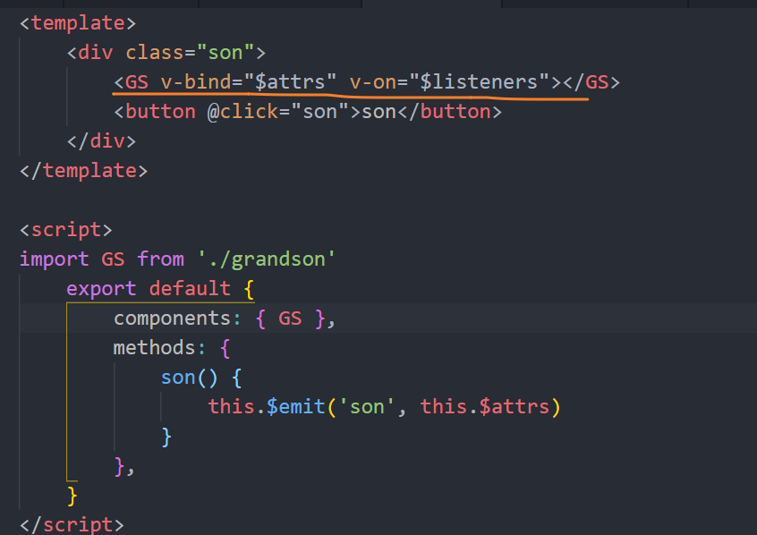

1. 孙子组件中，也是同一道理。因为没有下级组件了，所以不需要写

v-on和v-bind。通过按钮点击触发gs事件，来执行parent组件的方法p2

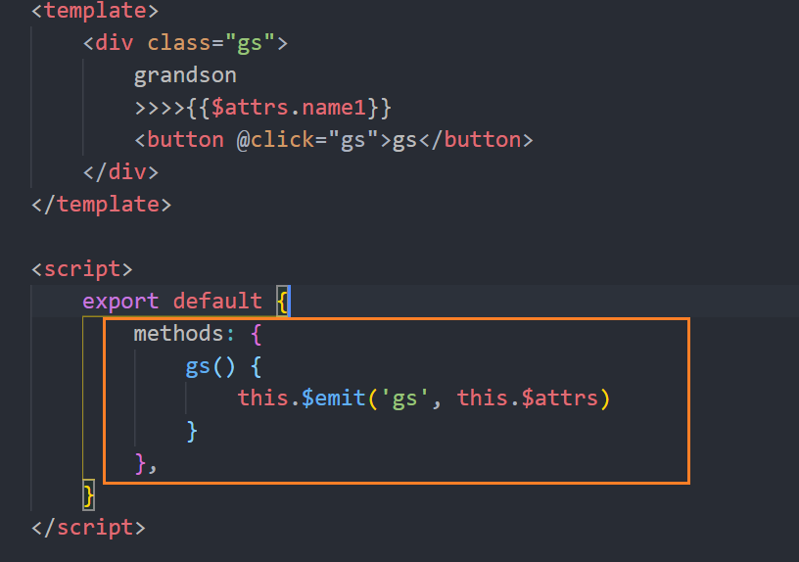

三． 兄弟组件

兄弟组件也可以使用上面的$attrs和$listeners来完成

1. 在main.js中定义一个全局变量myevent，给它创建一个vue对象。这表示，现在又有了一个空的vue对象，我们可以把它当成一个储藏室

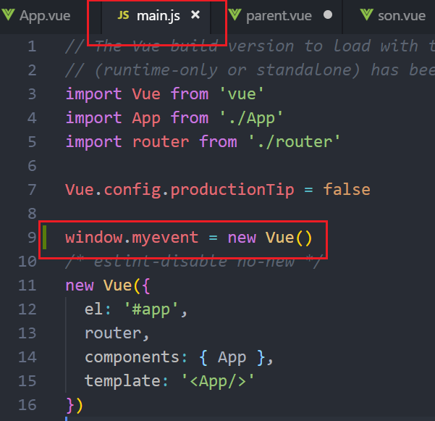

1. 那么，比如说，我现在a组件要给b组件传一个参数

就在a组件中使用全局定义的空vue对象，使用$emit传出

$emit(‘事件名’，属性值)

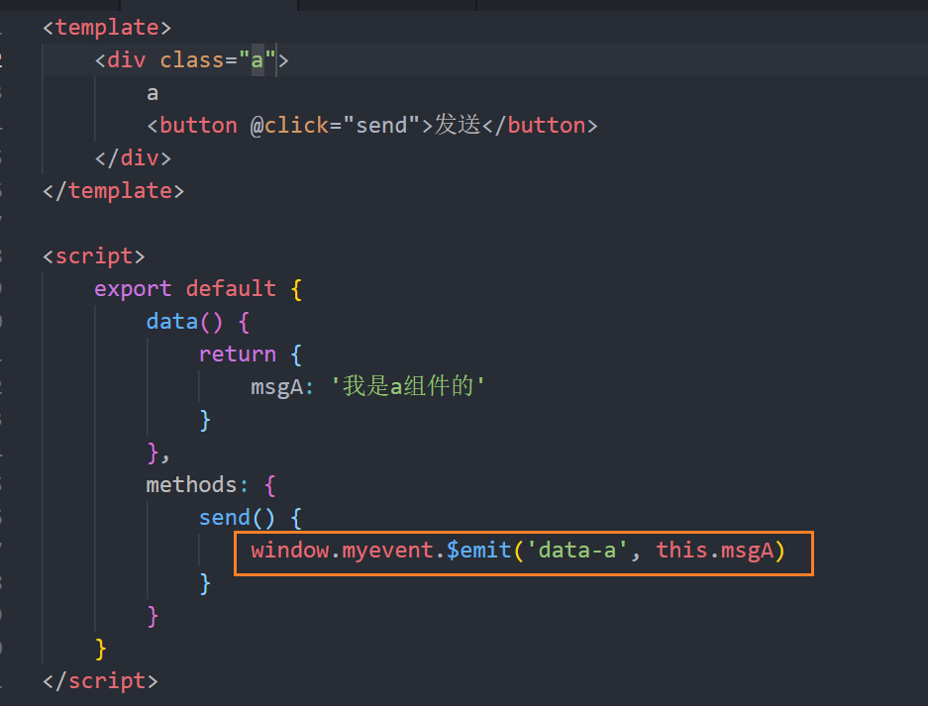

1. 在b组件中，用$on来接受，$on(‘事件名’，属性)

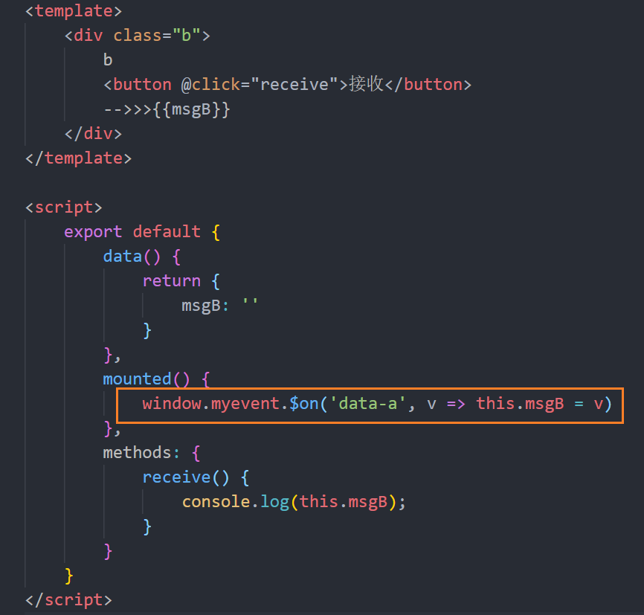

1. 浏览器的效果是（在下图按下ctrl + 鼠标左键可查看gif动画）

[](111.gif)

**备注：**

1. 创建模板市的信息

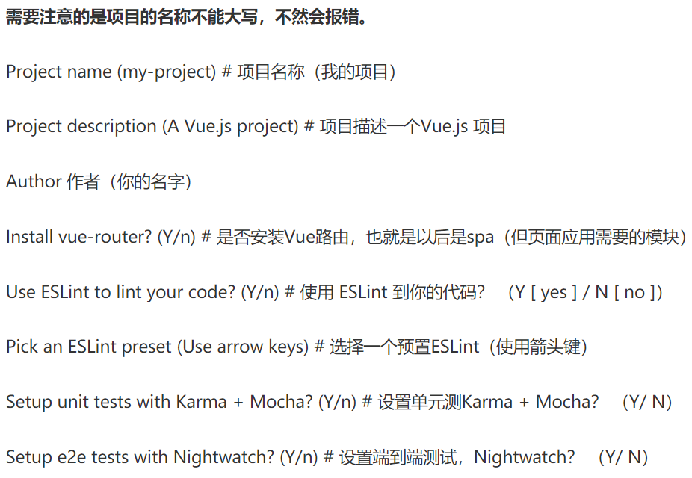

1. 目录结构

